合 肥 市 体 育 局
文件

合肥市体育总会
合肥市老年人体育协会

合老体协〔2013〕3号

关于举办2013年合肥市老年人首届健身
项目展示大赛的通知

各县（市）、区、开发区体育行政部门，老年人体育协会：
为进一步推动全民健身运动，丰富我市群众体育生活，为广大健身爱好者搭建一个展示、交流、学习的平台，经研究定于12月上旬举办2013年合肥市老年人首届健身项目展示大赛。请各县（市）、区、开发区体育行政部门会同老年体协认真准备，积极组队报名参赛。
附：2013年合肥市老年人首届健身项目展示大赛竞赛规程和报名表。


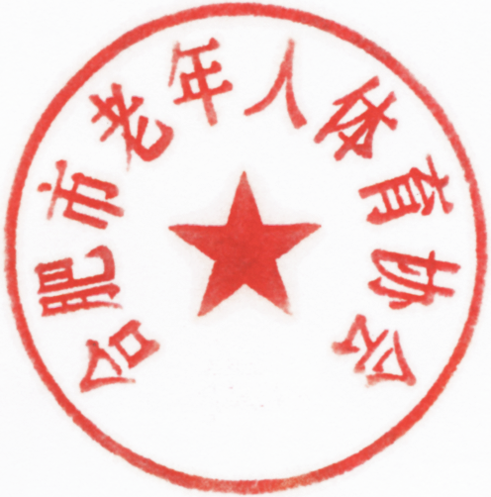
合肥市体育局 合肥市体育总会 合肥市老年人体育协会

二0一三年十月二十五日
附件一

2013年合肥市老年人首届健身项目展示大赛竞赛规程
一、主办单位：合肥市体育局
合肥市体育总会
合肥市老年人体育协会
二、承办单位：合肥市社会体育指导中心
合肥市社会体育指导员协会
三、比赛时间：12月6日（周五）
四、比赛地点：合肥市体育馆
五、活动主题：
活动主题为：“全民健身、健康合肥”
活动口号为：“运动让生活更美好”、“全民健身舞起来”、“我运动 我健康 我快乐”、“全民健身大家一起来”、“科学健身 健康人生”、“每天锻炼一小时 幸福生活一辈子”
六、参赛单位和参赛要求：
1、由各县（市）、区、开发区老年人体育协会组队报名参赛。
2、各县（市）、区、开发区可报1-2个项目参赛，每队可报领队一人，教练员一人。每个项目的运动员人数为20—50人，男女不限。
3、运动员年龄：男运动员须年满60周岁（1953年底前出生），女运动员须年满55周岁（1958年底前出生）。

七、奖项设置
比赛不收报名费。
比赛设优胜奖和优秀奖（按照实际报名队数，其中优胜奖占60%，优秀奖占40%）。
八、相关事项
1、积极组队报名。各县（市）、区、开发区要积极组织辖区乡镇、街道、企业、社区的优秀健身站点、晨晚练点参赛。可先行选拔，将本区域内编排有创意、表演形式好的团队推荐参赛。
2、注重结合，做好宣传。各县（市）、区、开发区要会同文化、妇联等相关部门精心做好比赛的组织、宣传工作，突出“全民健身 健康合肥”主题，与“行政村每年不少于6场体育活动”要求的相结合，与农民体育健身工程场地使用相结合，与“美好乡村”、“和谐社区”建设相结合。
3、报名时间：报名截止时间为2013年11月26日（周二） 前。纸质及电子版报名材料送（传）至市老年体协办公室，联系人：郭思梅，联系电话：62632016，电子邮箱：s.q.20121951@163.com。
4、定于2013年12月3日上午9:30在市老体协9楼会议室召开领队会，同时抽签排序，请按时到会。不再另行通知。
九、未尽事宜，另行通知。

附件二

2013年合肥市老年人首届全民健身项目展示大赛
报 名 表
报名单位（老体协公章）：
表演单位 |  |  |  |  | 表演人数
领队姓名 |  |  | 电话 |  | 教练姓名 |  |  | 电话
节目名称 |  |  |  |  | 表演形式
报名须知：
（1）每队报名人数需在20—50名；
（2）表演形式请注明健身展示项目名称；
（3）联系人：郭思梅 电话：62632016，电子邮箱：s.q.20121951@163.com；
（3）报名截止时间：11月26日17:00前， 报送纸质及电子版报名表。
参赛人员名单
序号 | 姓 名 | 性别 | 年龄 | 电 话 | 身份证号码
1
2
3
4
5
6
…
…
…
…
…

